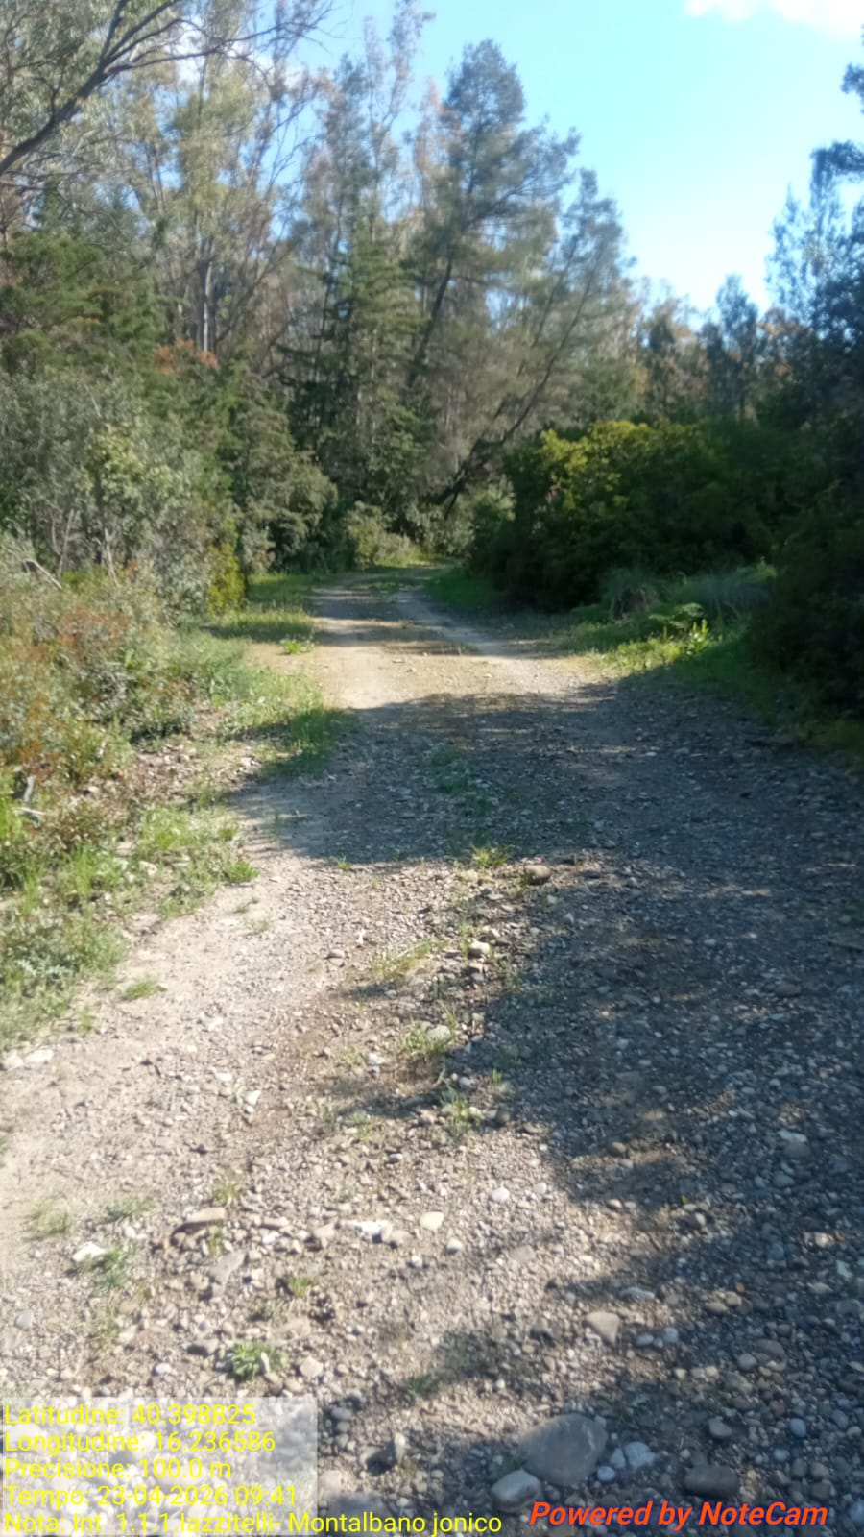

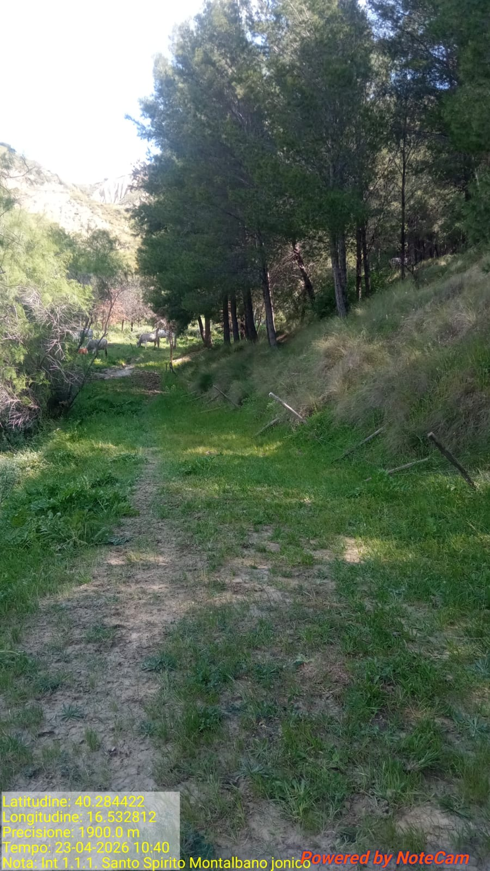

Int.1.1.1 Santo Spirito - Foto1 Int.1.1.2 Iazzitelli - Foto 2
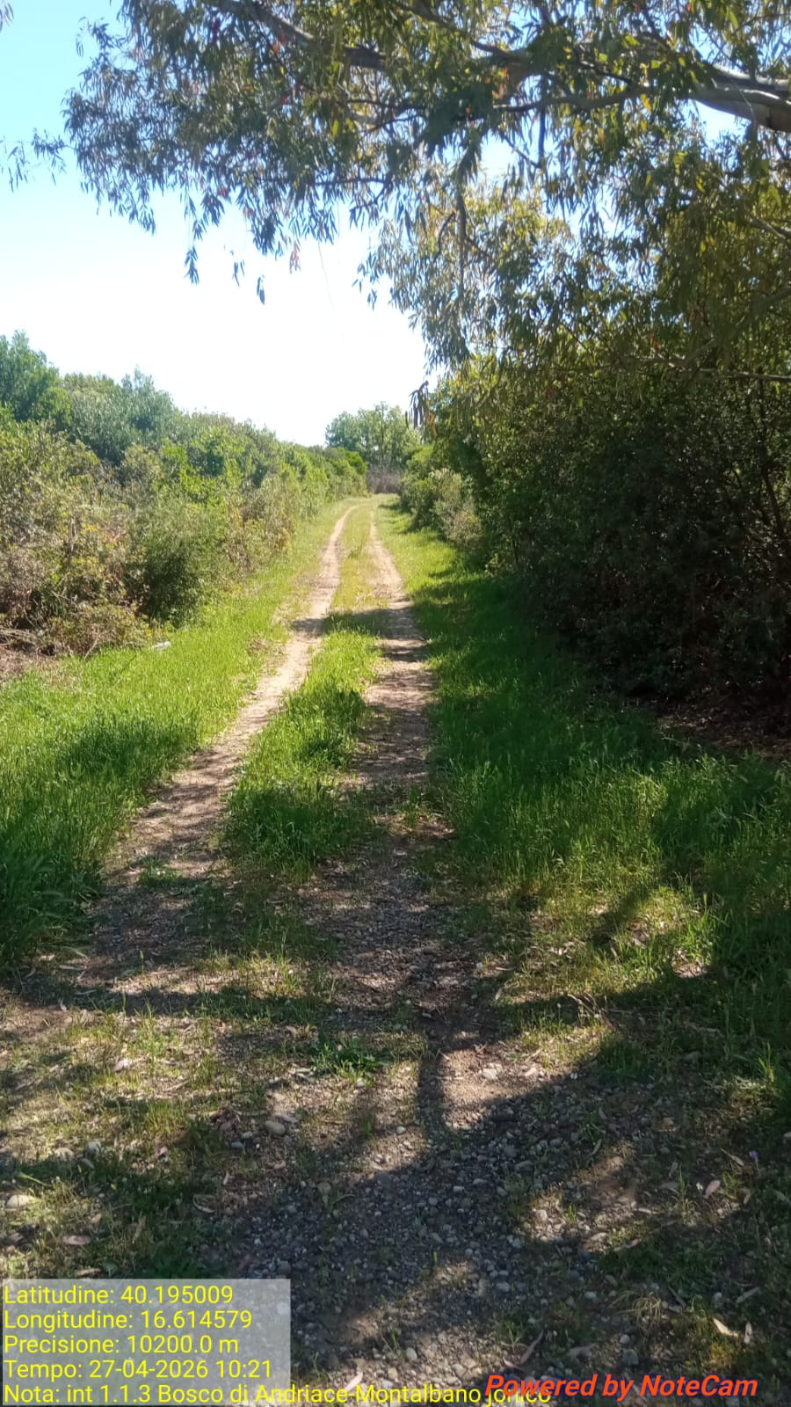

Int.1.1.3 Bosco di Andriace - Foto 3

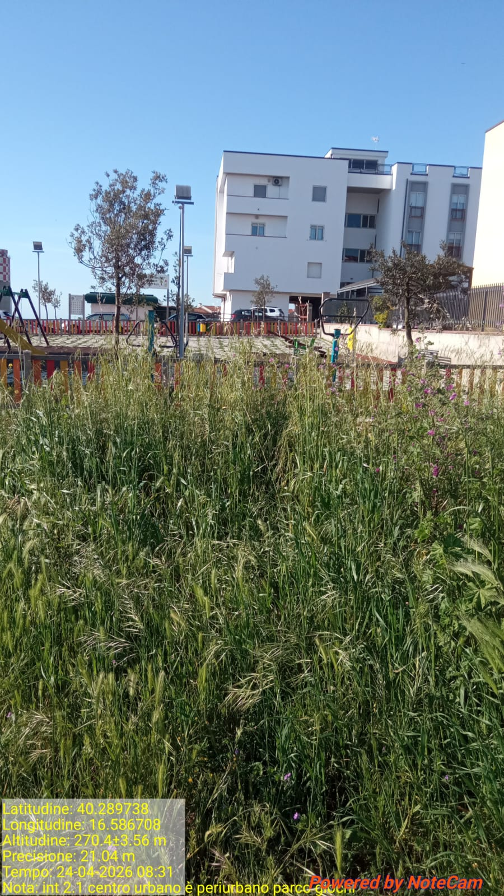

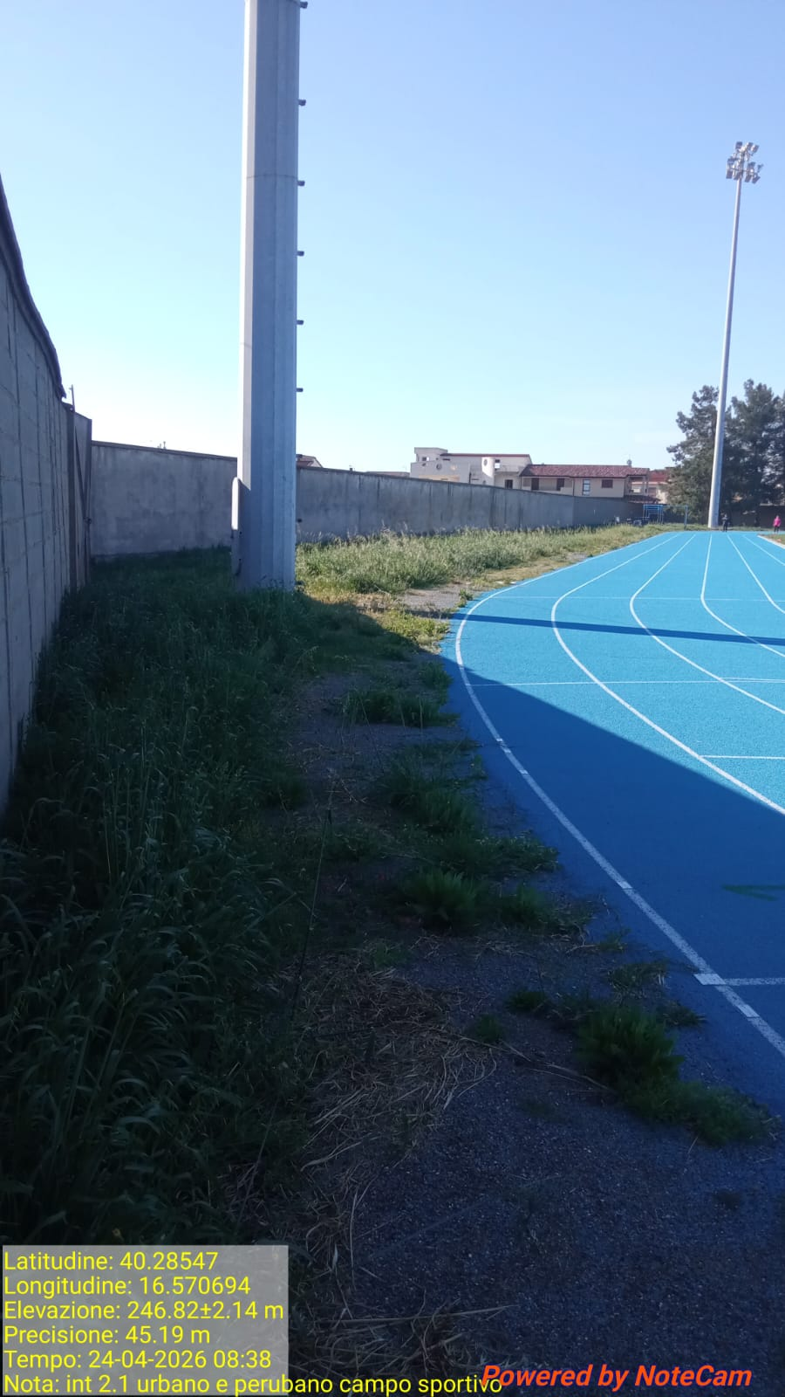

Int.2 Parco Giochi - Foto1 Int. 2 Stadio - Foto 2
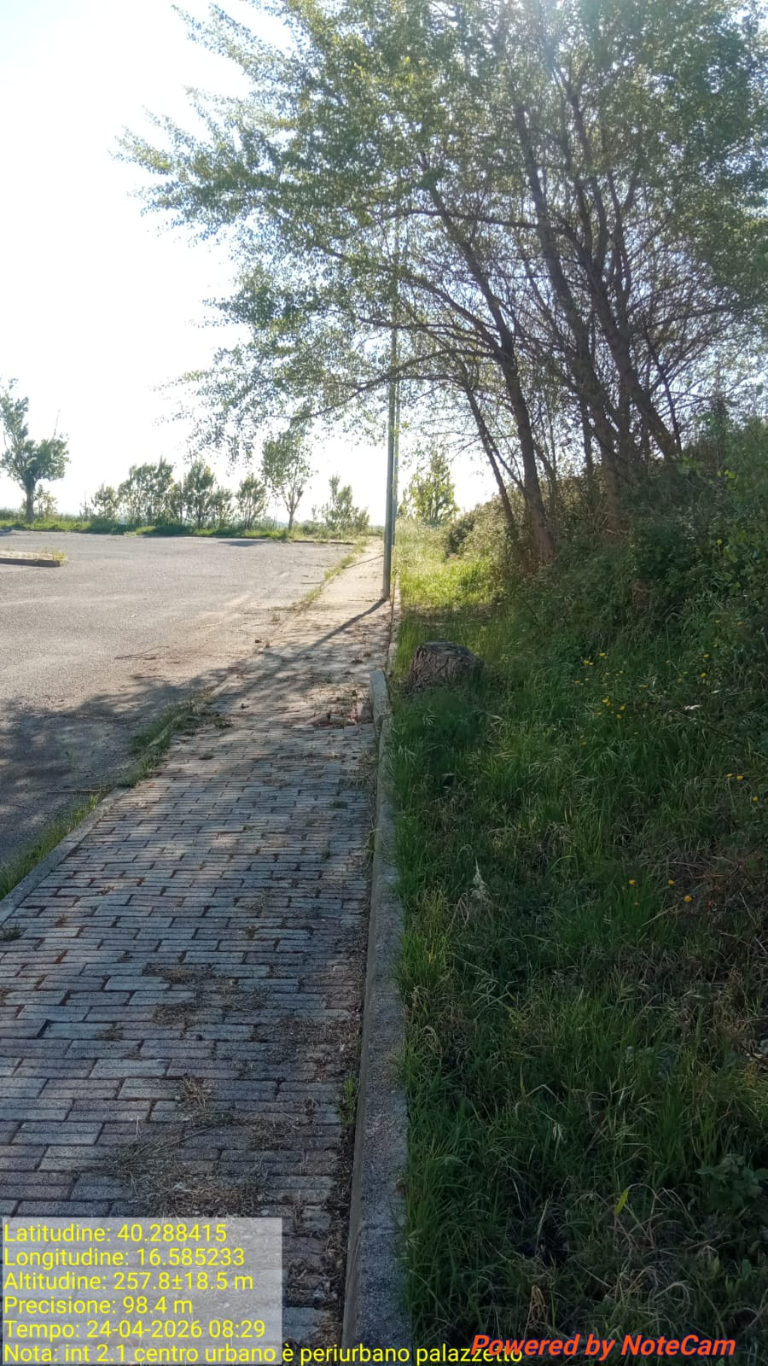
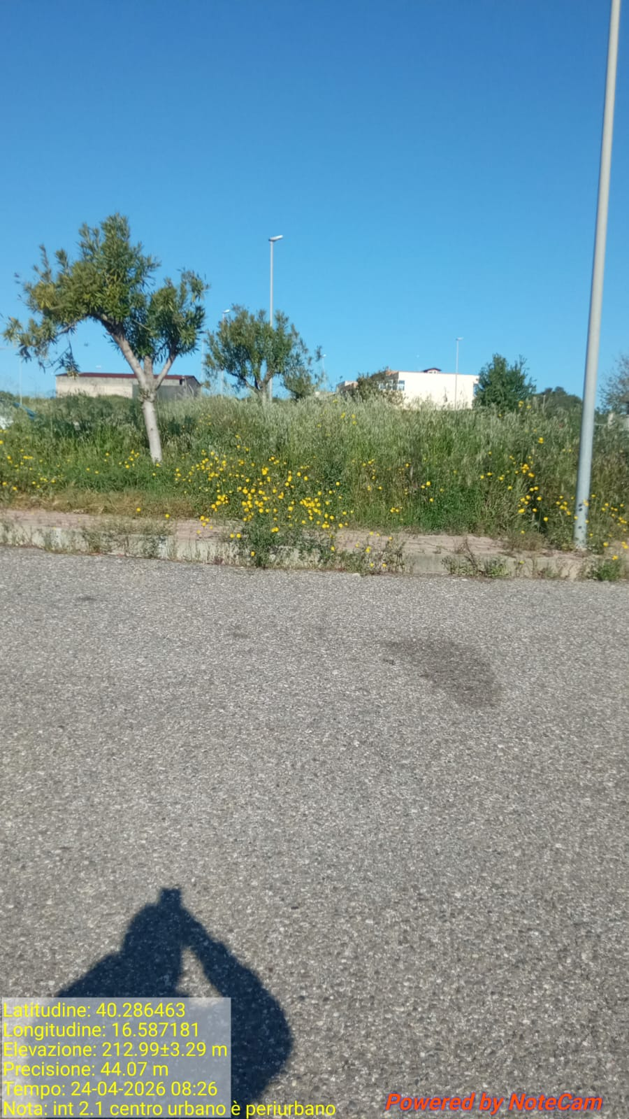

Int. 2 Zona P.I.P. Montesano - Foto 3 Int. 2 Palazzetto dello Sport - Foto 4

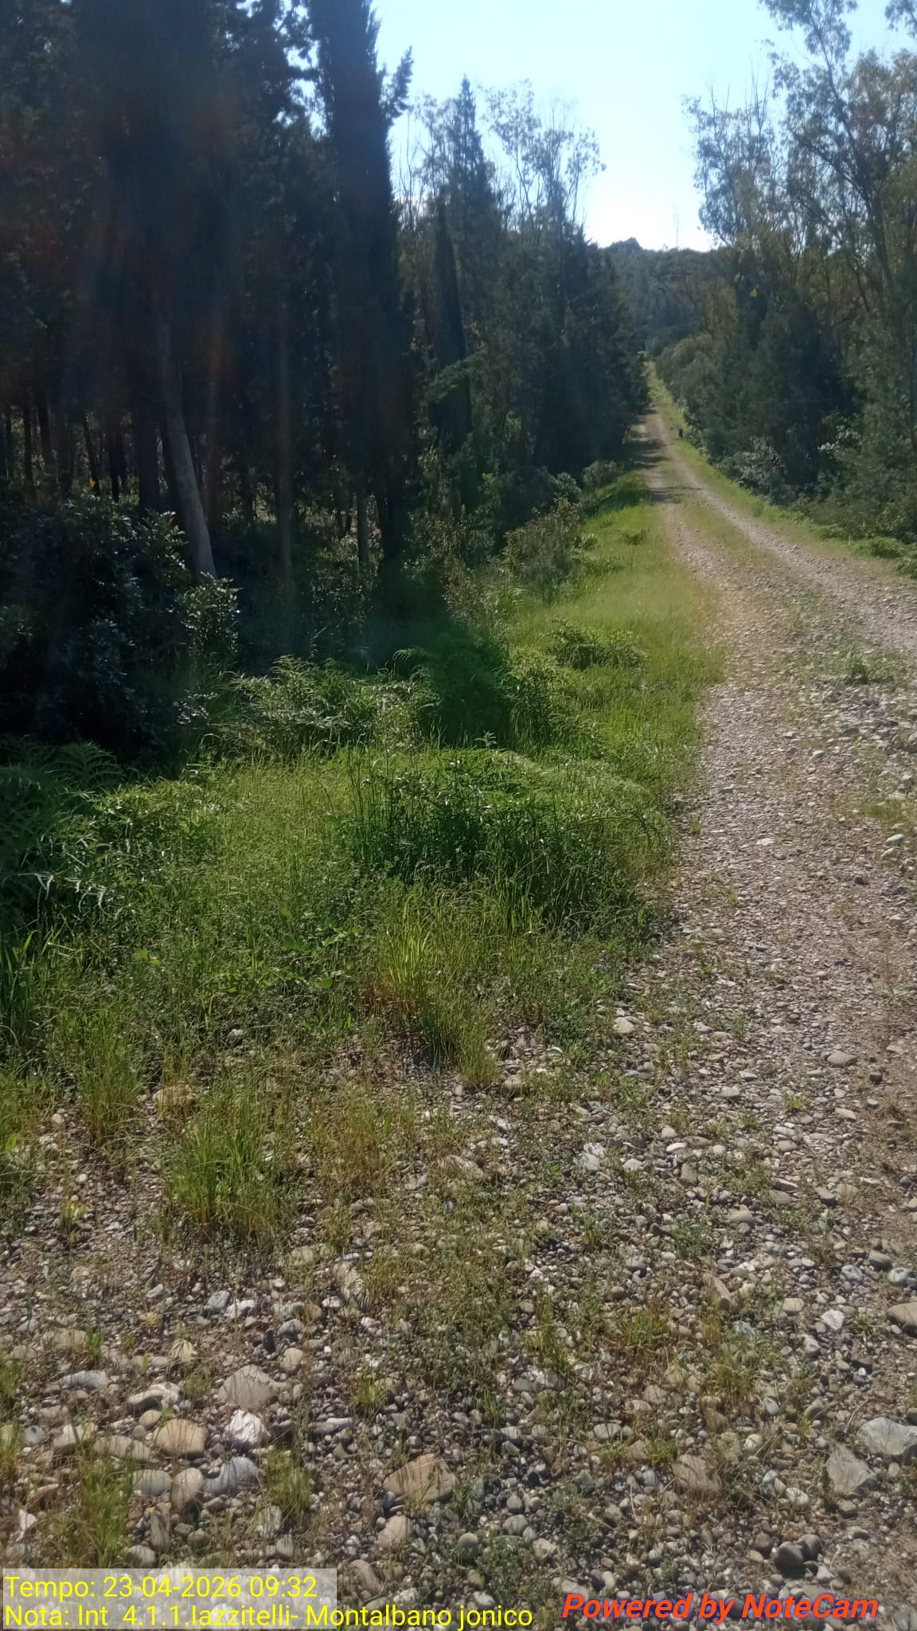

Int.4.1.1 Iazzitelli - Foto1 Int. 4.2.1 Iazzitelli - Foto 2
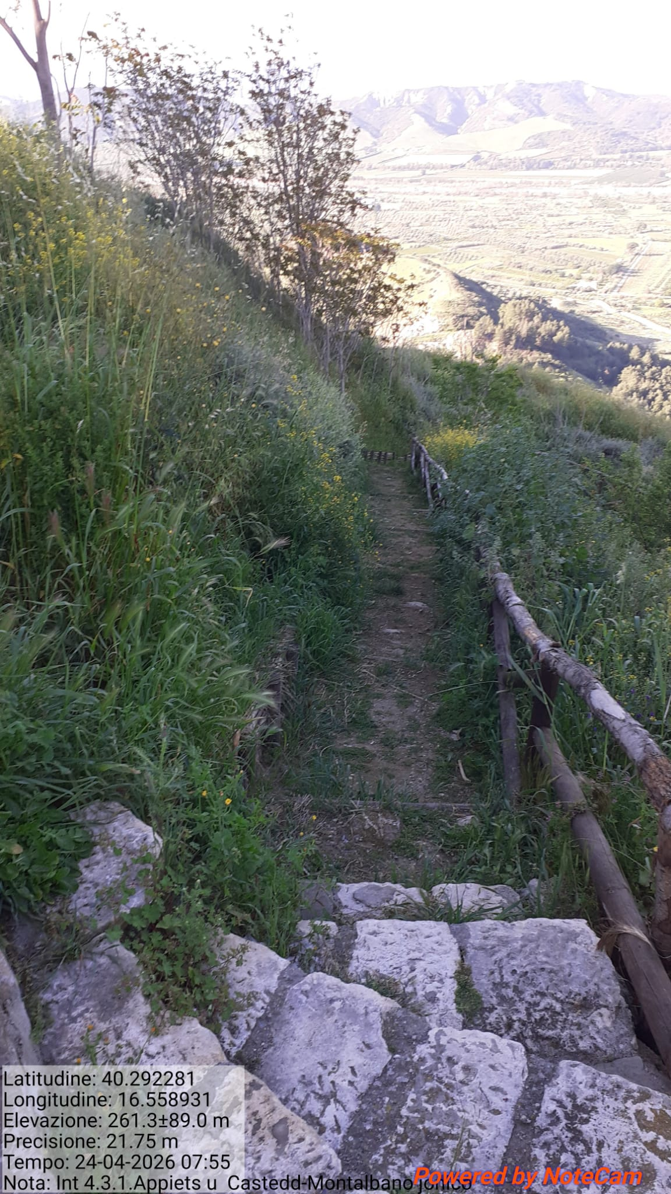
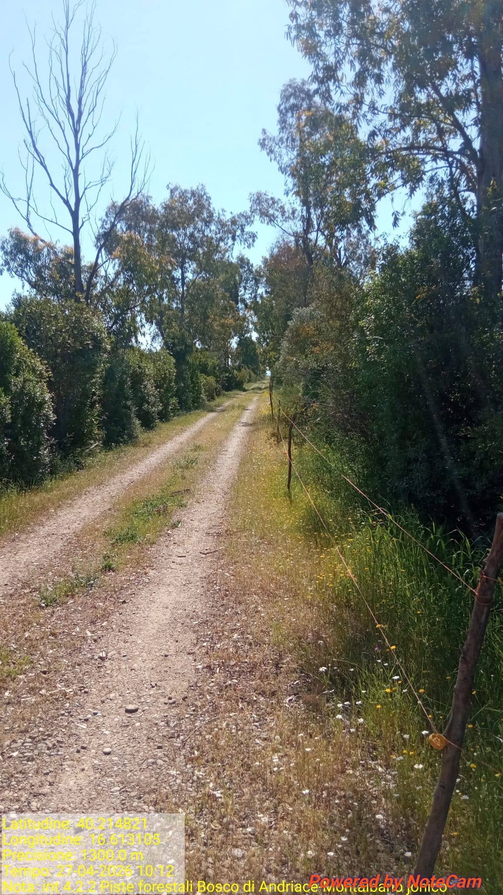

Int.4.2.2 Bosco di Andriace - Foto 3 Int.4.3.1 Appiett u Castedd - Foto 4

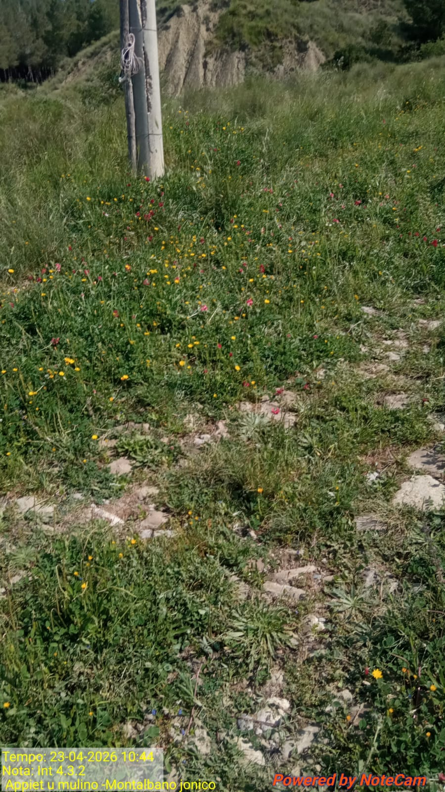

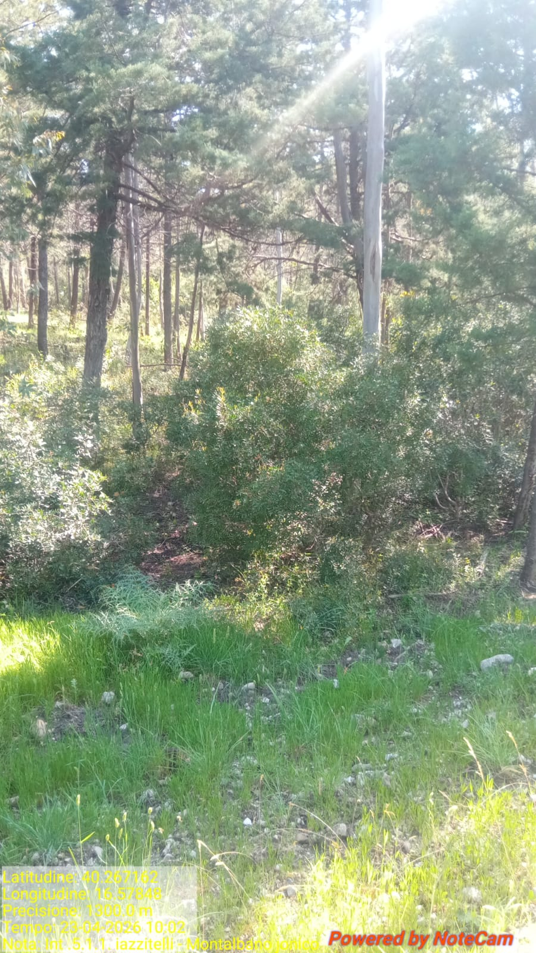

Int.4.3.2 Appiett U Mulino - Foto1 Int.5.1.1 Iazzitelli - Foto 2
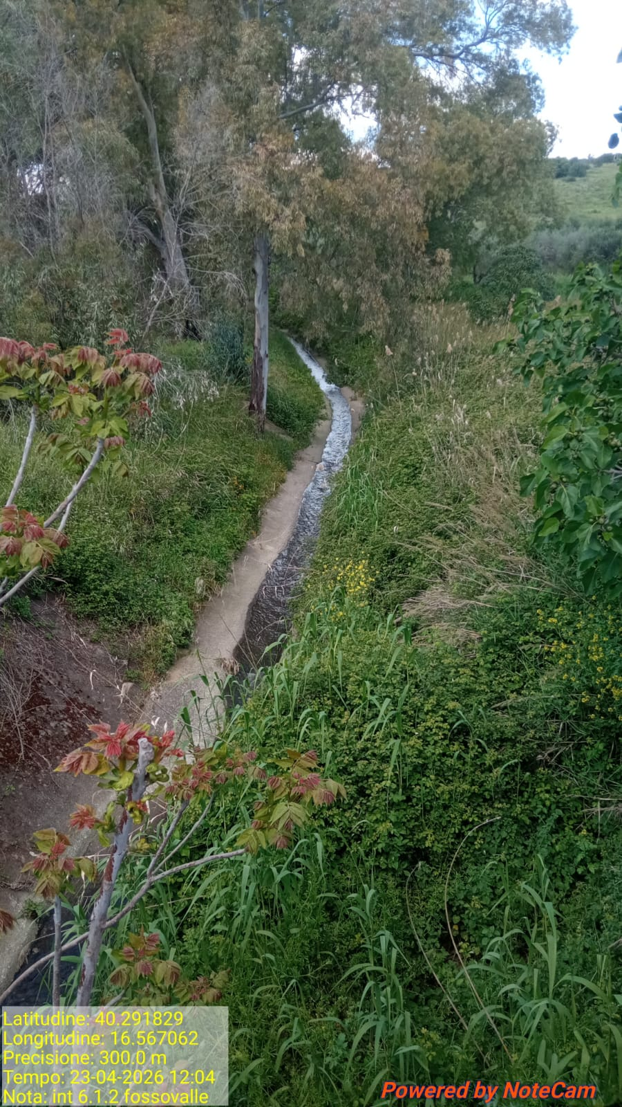
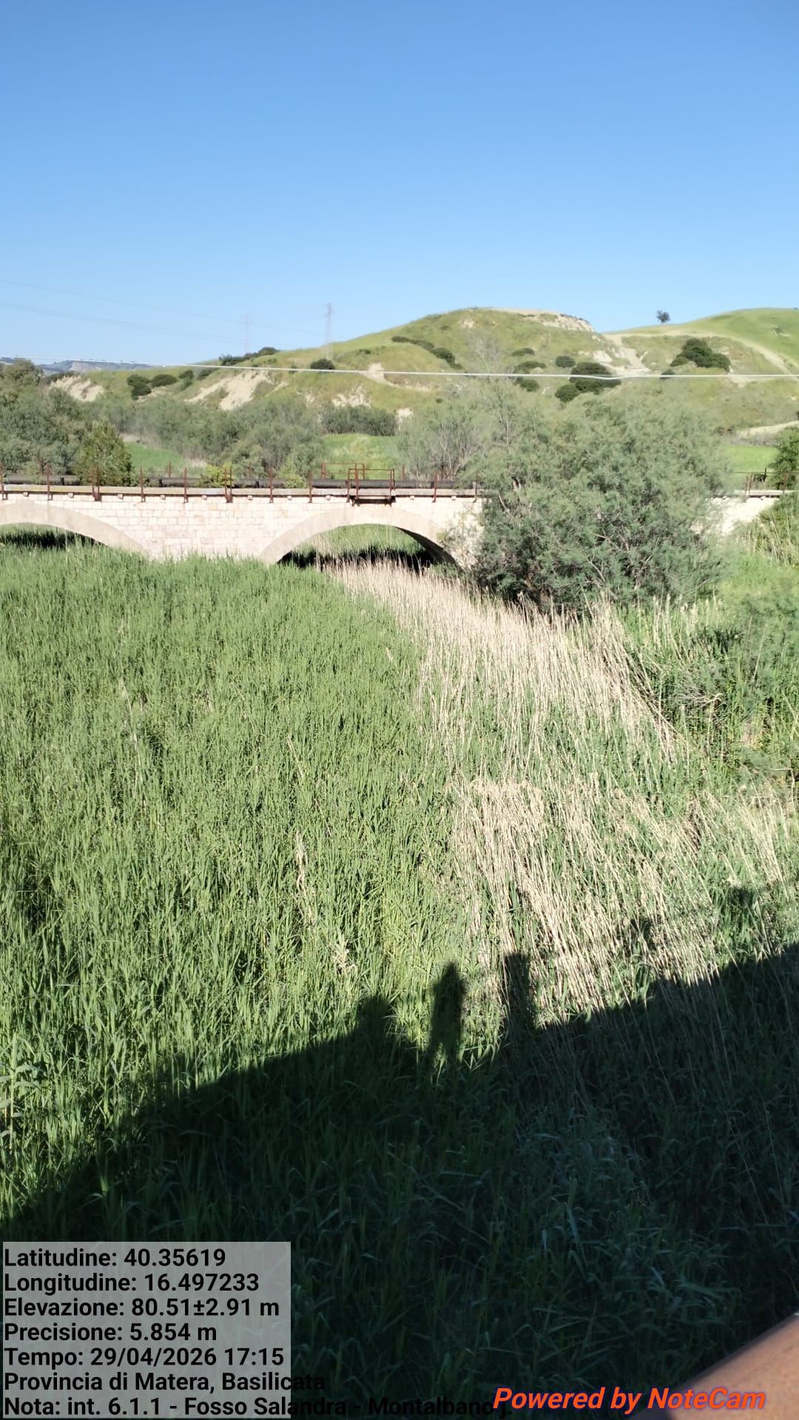

Int.6.1.1 Fosso Salandra - Foto 3 Int.6.1.2 Fosso Valle - Foto 4

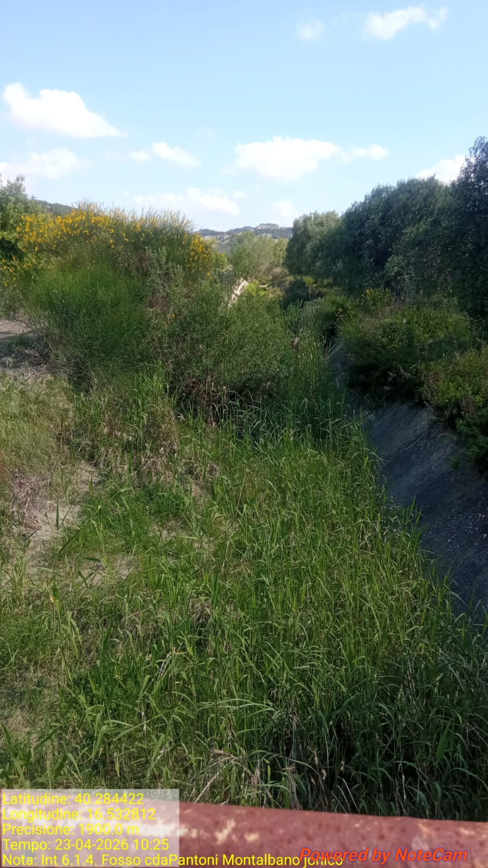

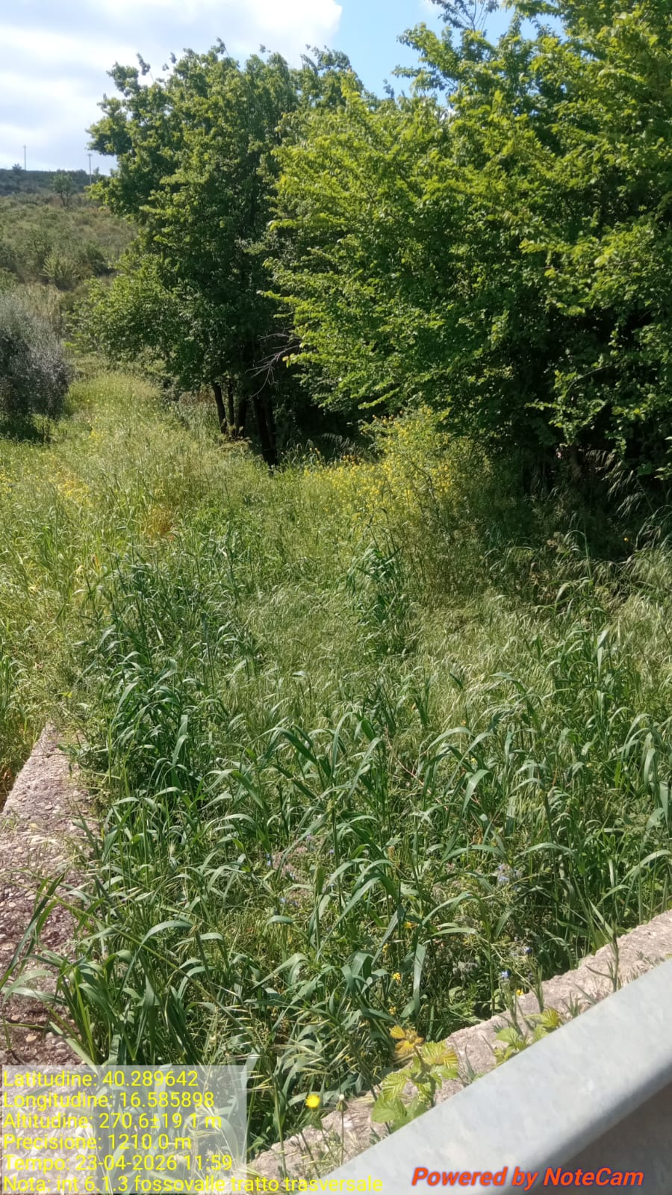

Int.6.1.3 Fosso Valle Tratto Trasversale - Foto1 Int.6.1.4 Fosso C/Da Pantoni - Foto 2
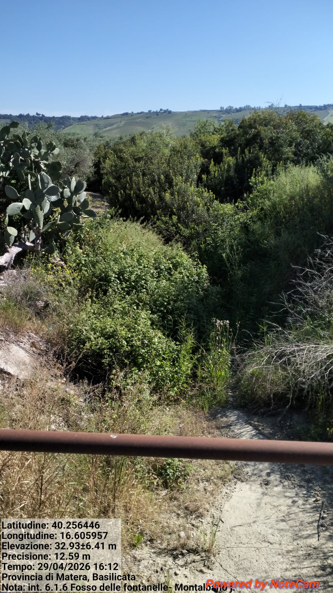
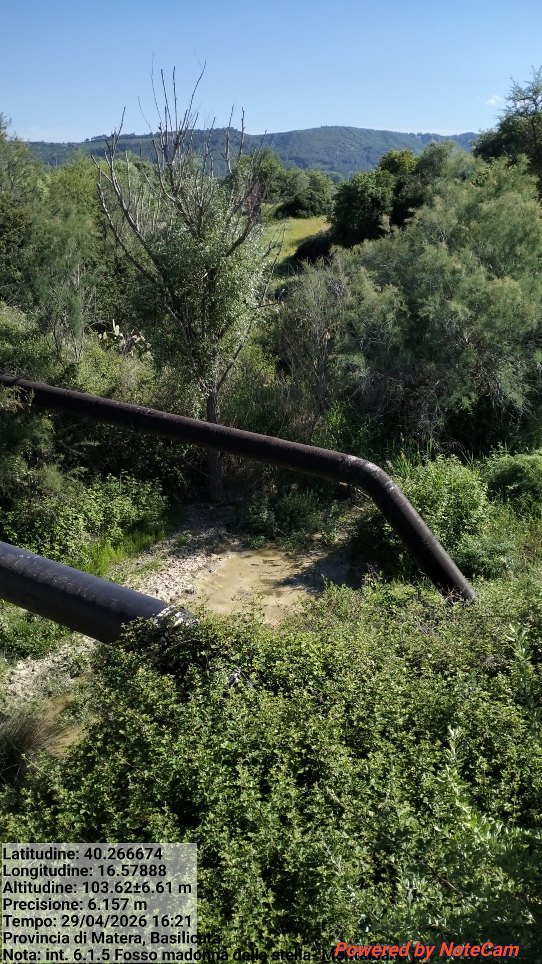

Int.6.1.5 Fosso C/da Madonna della Stella - Foto 3 Int.6.1.6 Fosso delle Fontanelle - Foto 4

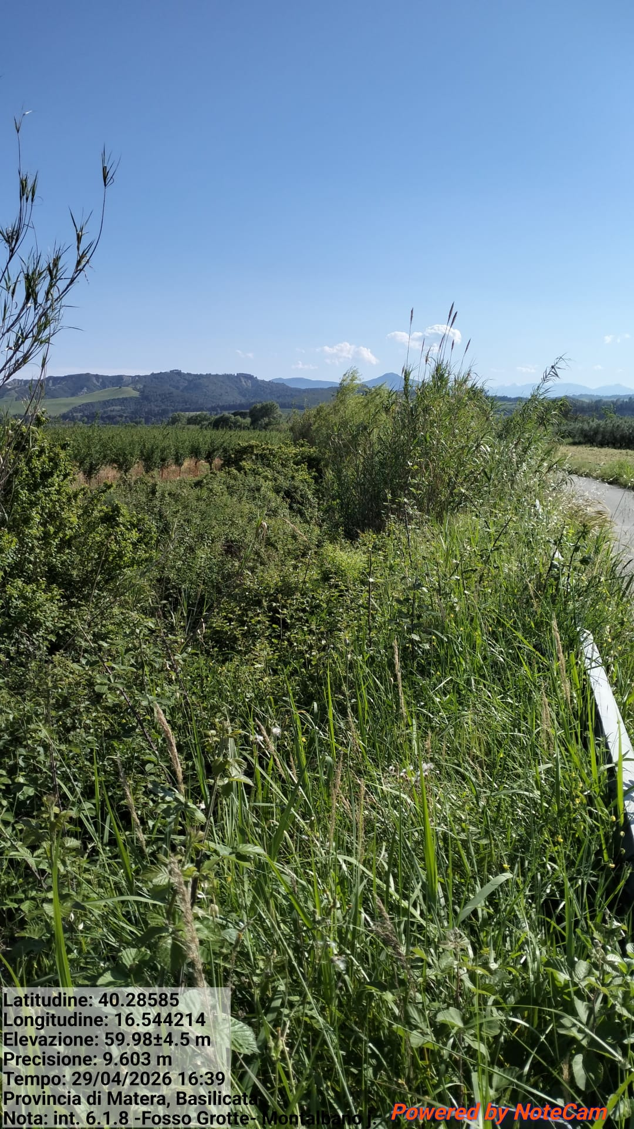

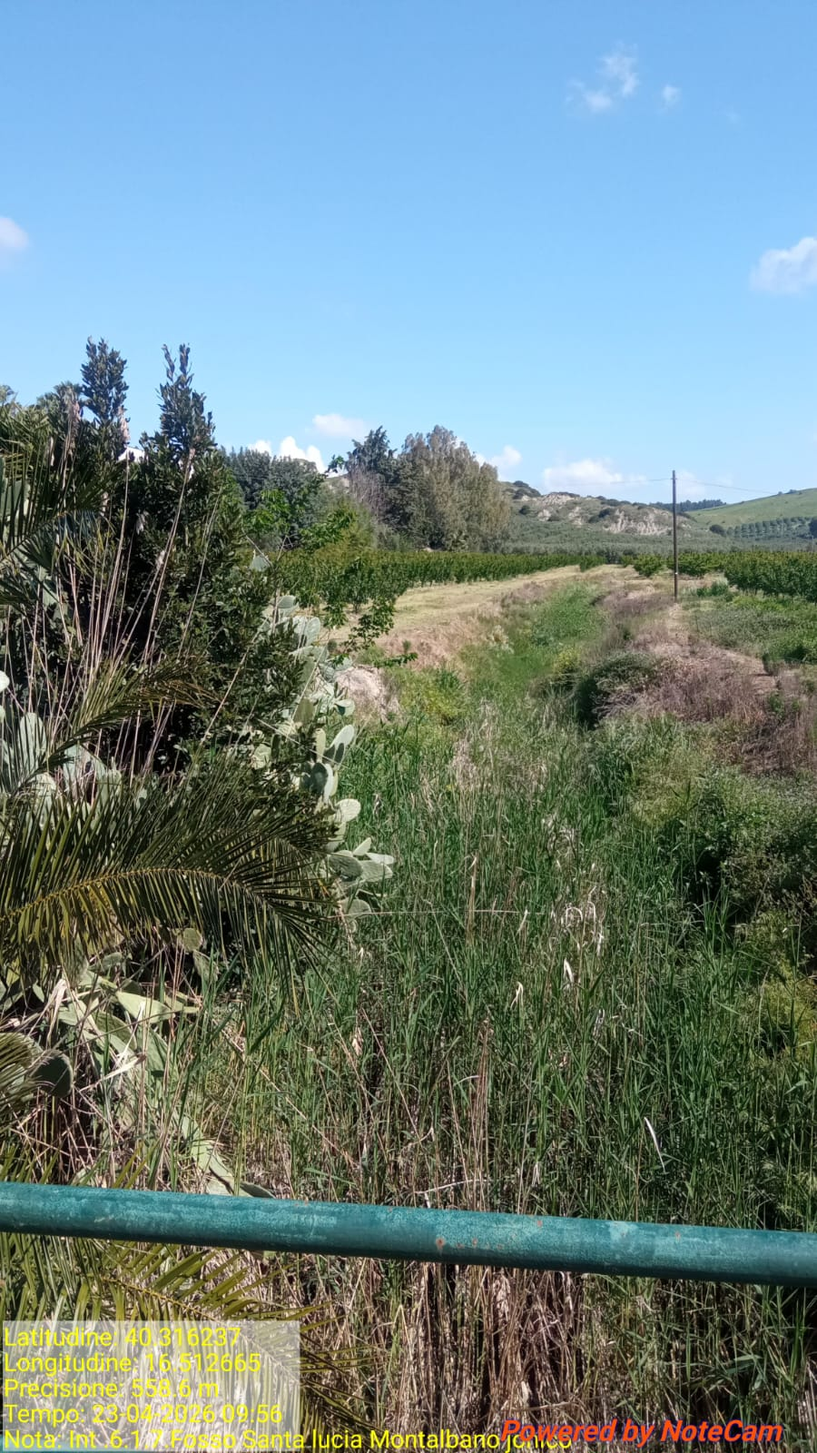

Int.6.1.7 Fosso Loc. Santa Lucia - Foto1 Int.6.1.8 Fosso Grotte - Foto 2
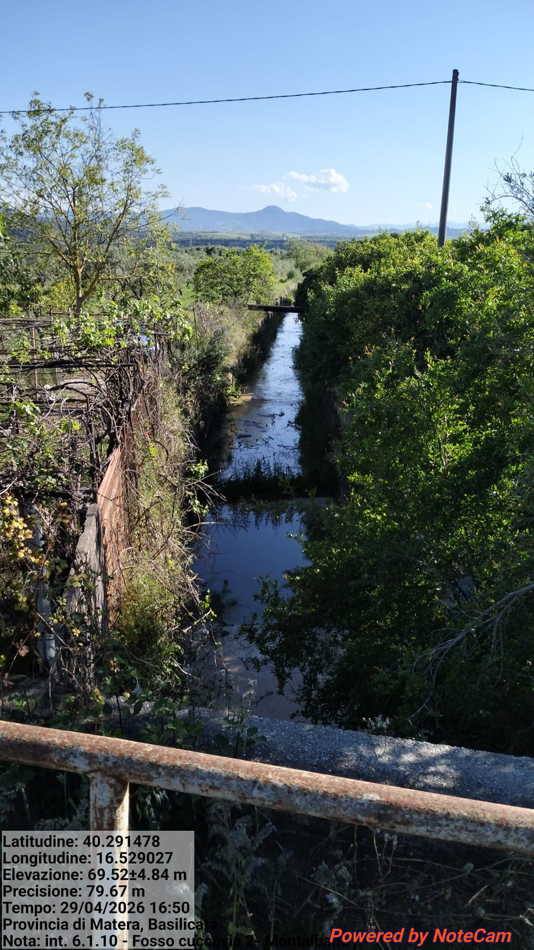
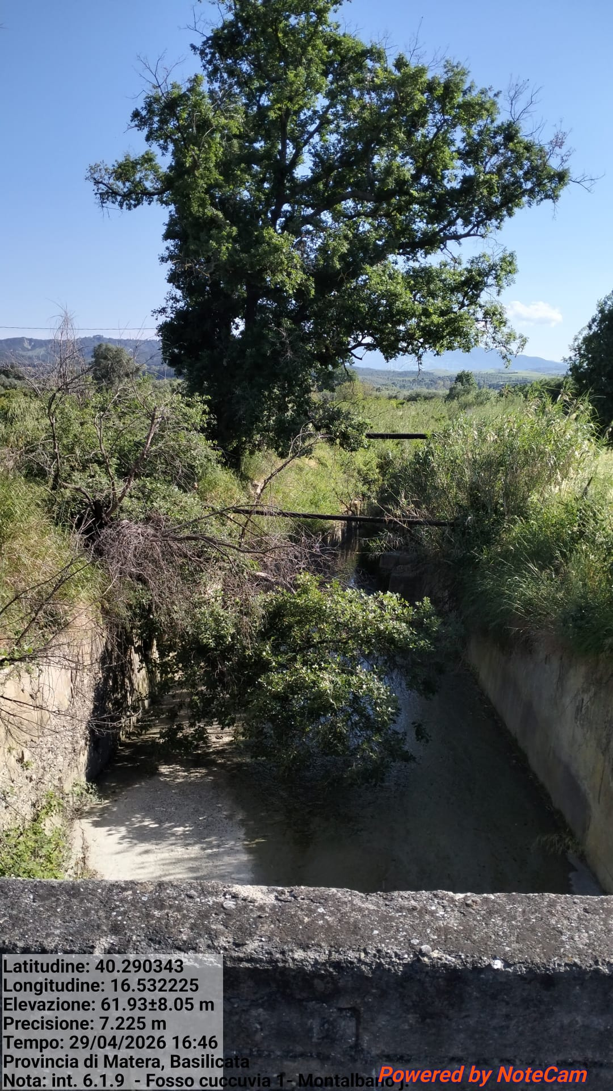

Int.6.1.9 Fosso Zona Cuccovia 1 - Foto 3 Int. 6.1.10 Fosso Zona Cuccovia 2 - Foto 4

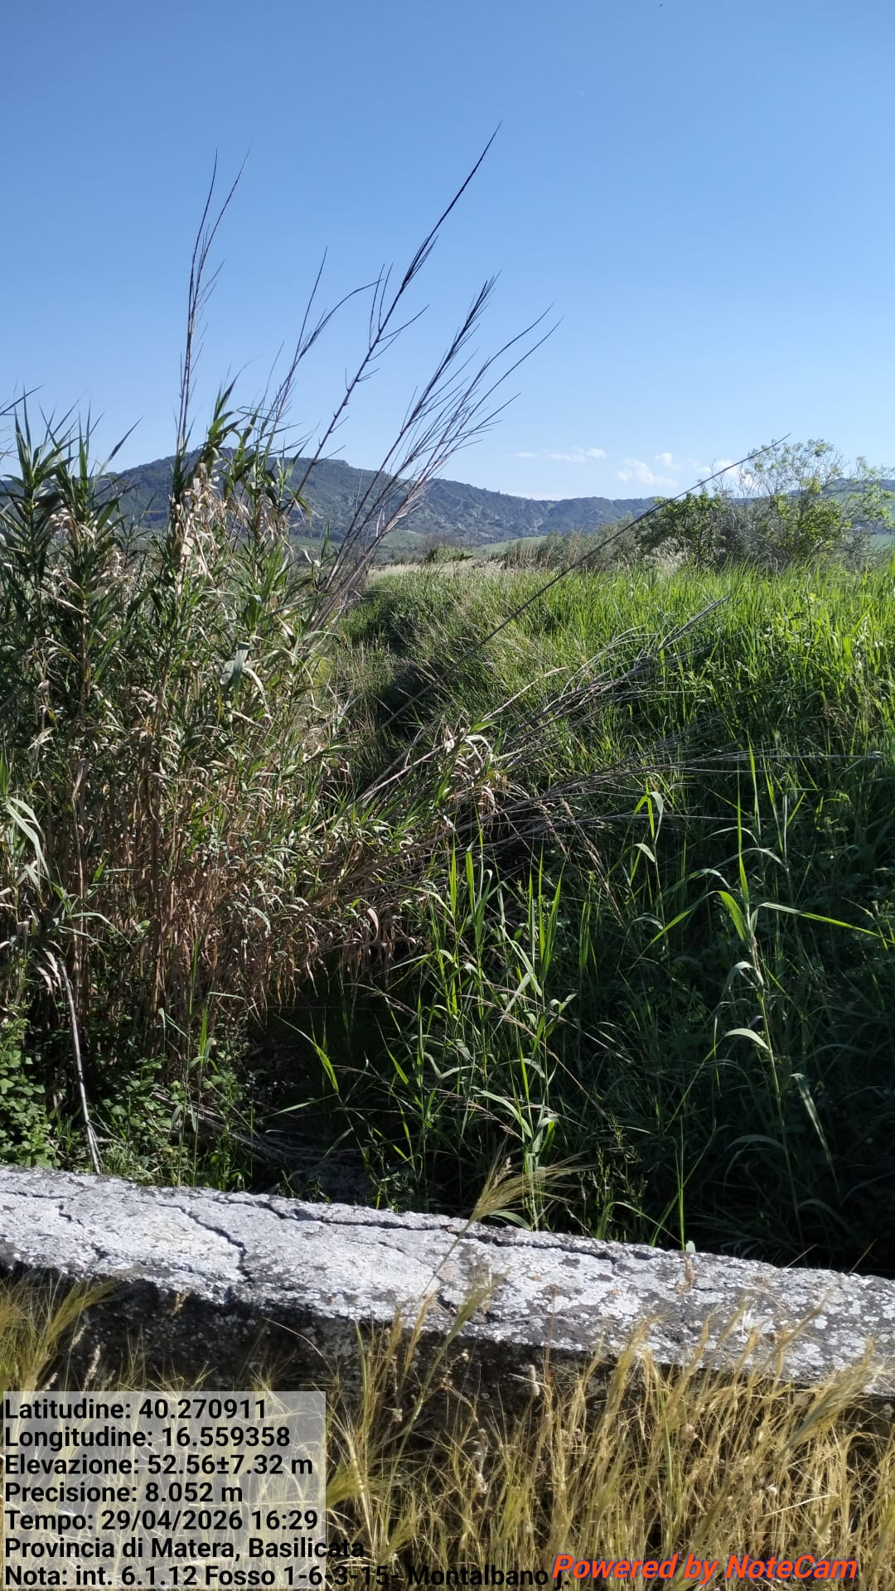

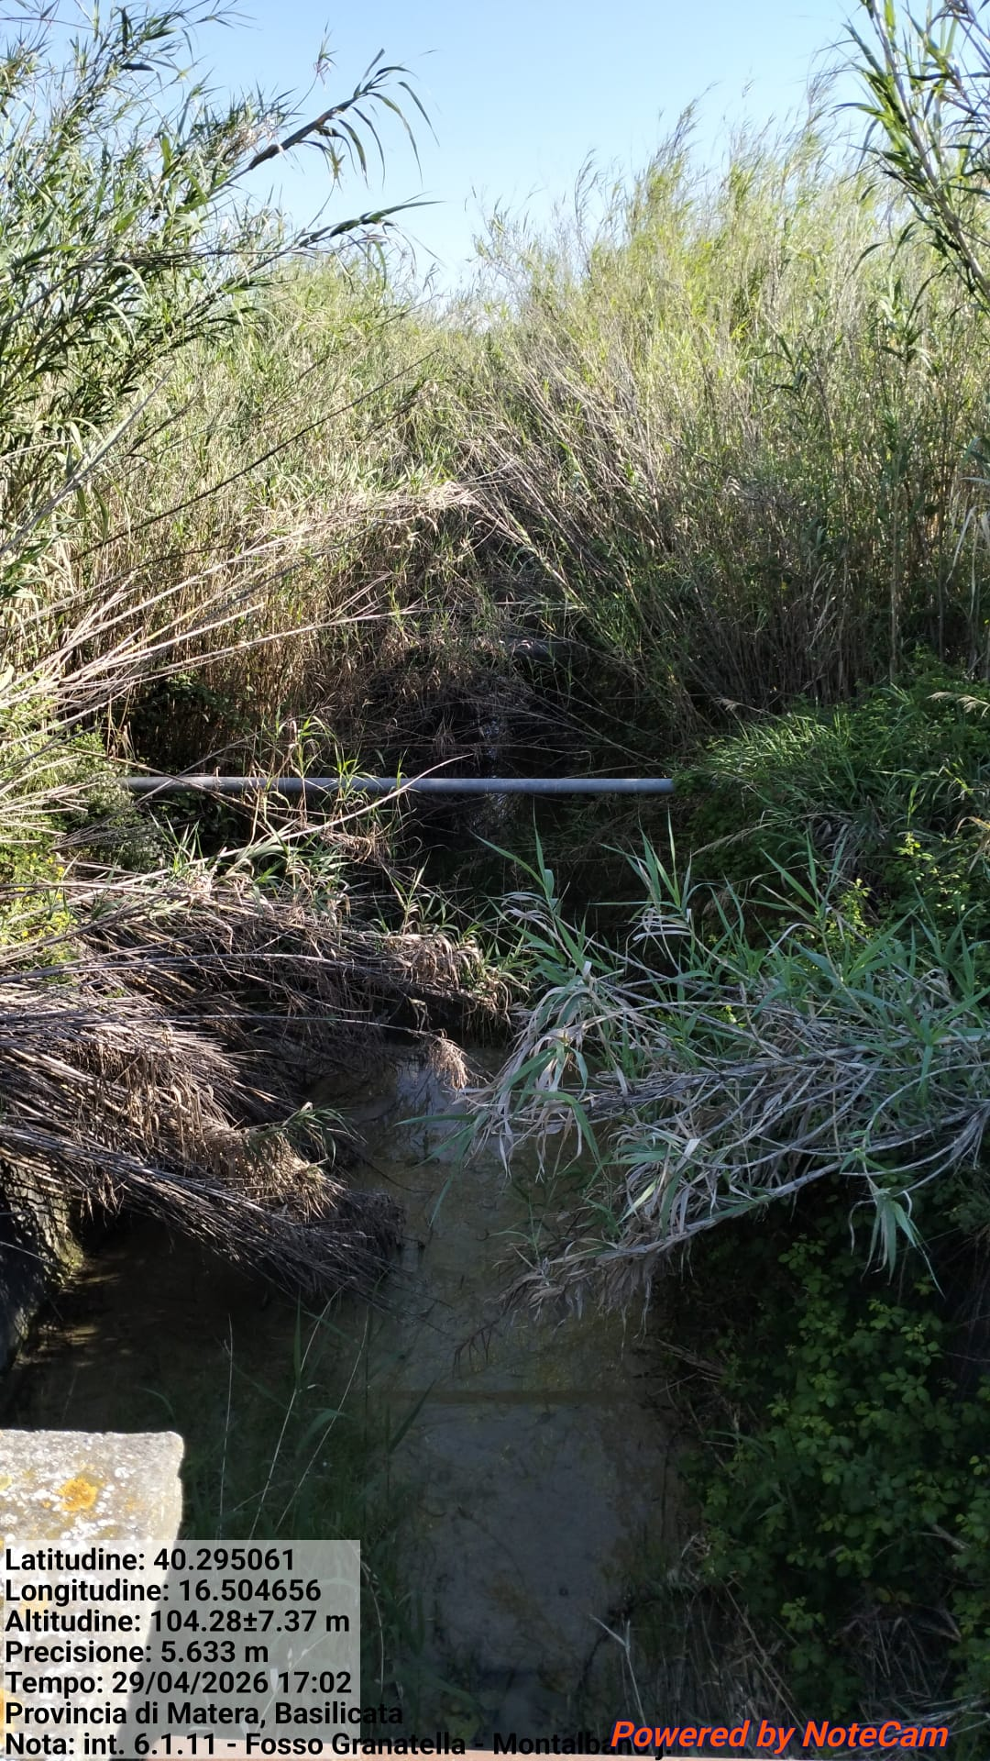

Int.6.1.11 Fosso Granatella - Foto1 Int.6.1.12 CANALE 1-6-3-15 - Foto 2
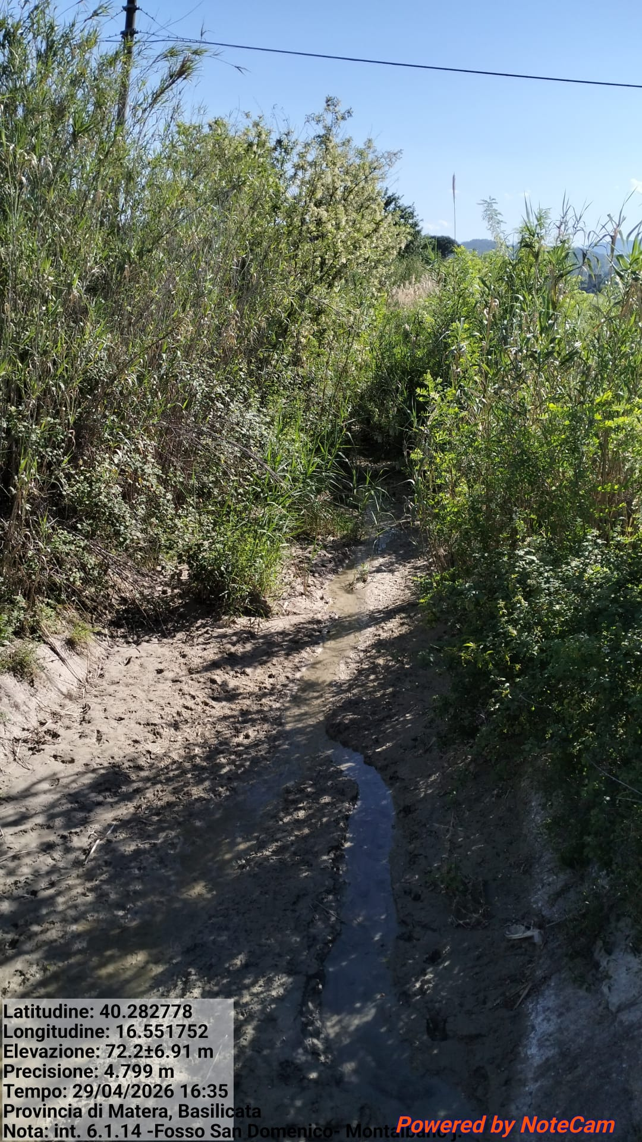
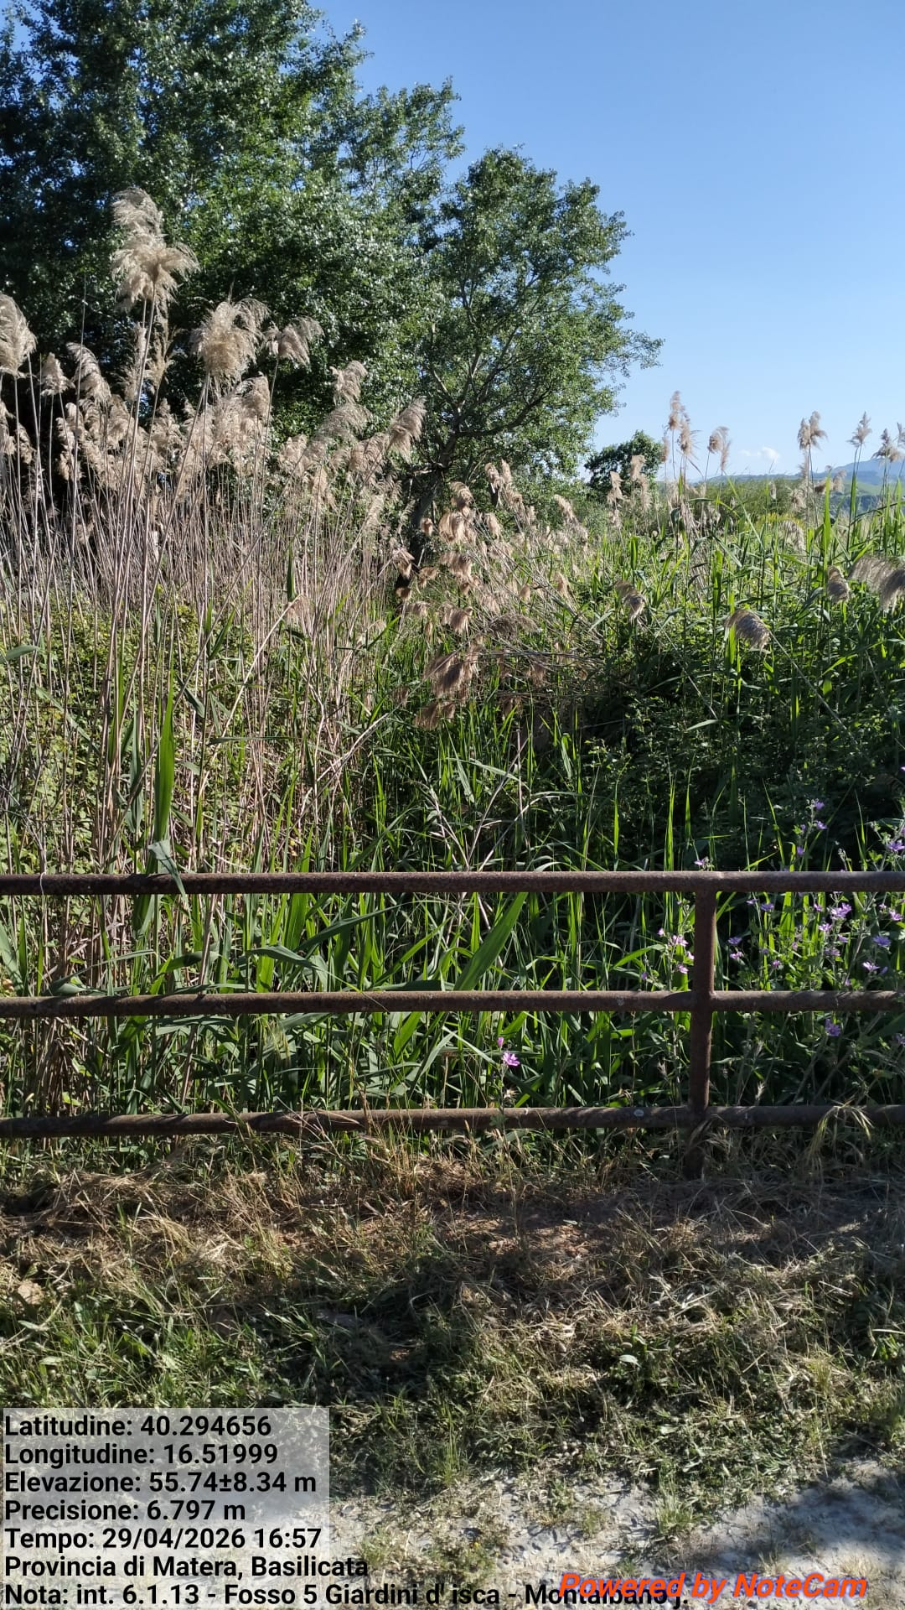

Int.6.1.13 FOSSO 5 GIARDINI D’ISCHIA - Foto 3 Int.6.1.14 Fosso S. Domenico Pantano sottano - Foto 4

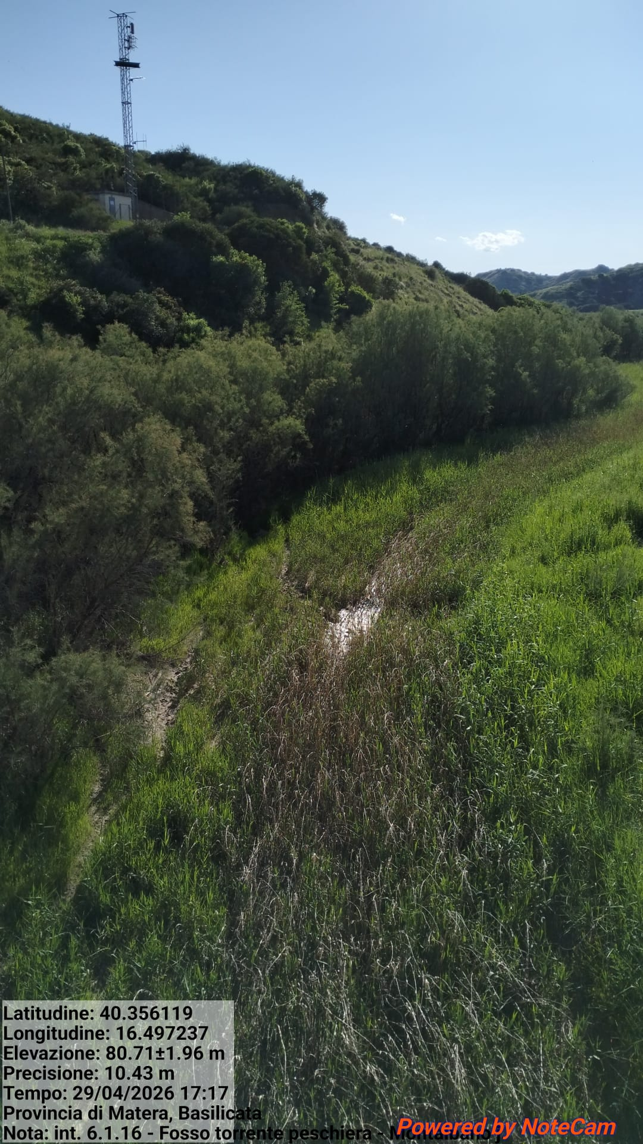

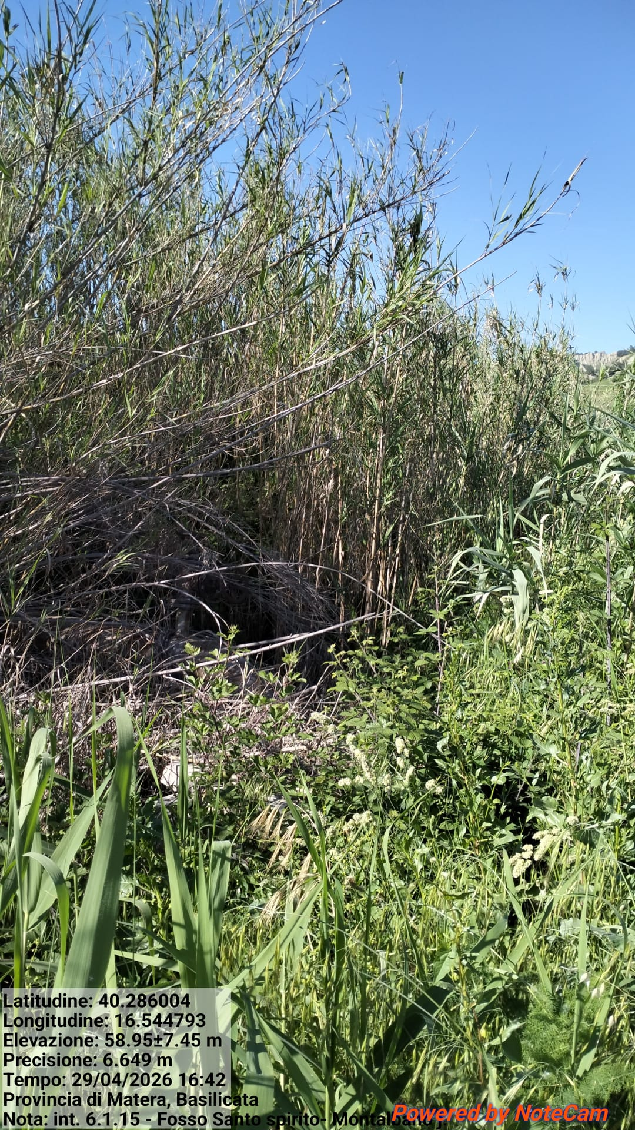

Int.6.1.15 Fosso S. Spirito - Foto1 Int.6.1.16 Fosso S. Torrente Pescara - Foto 2
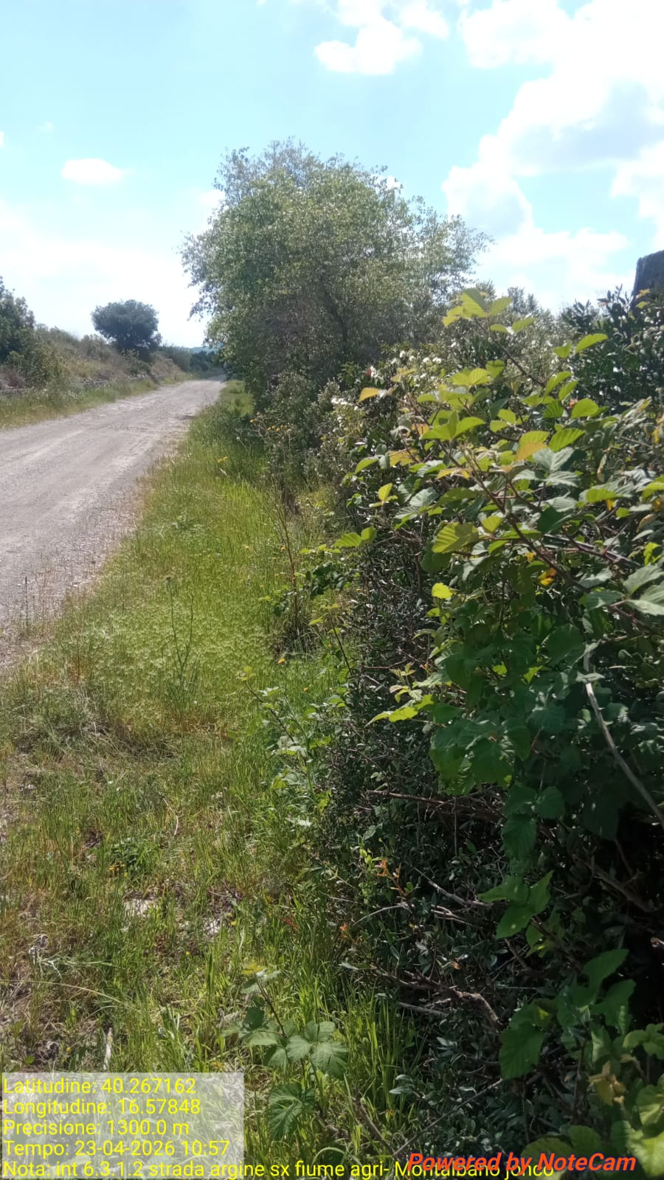
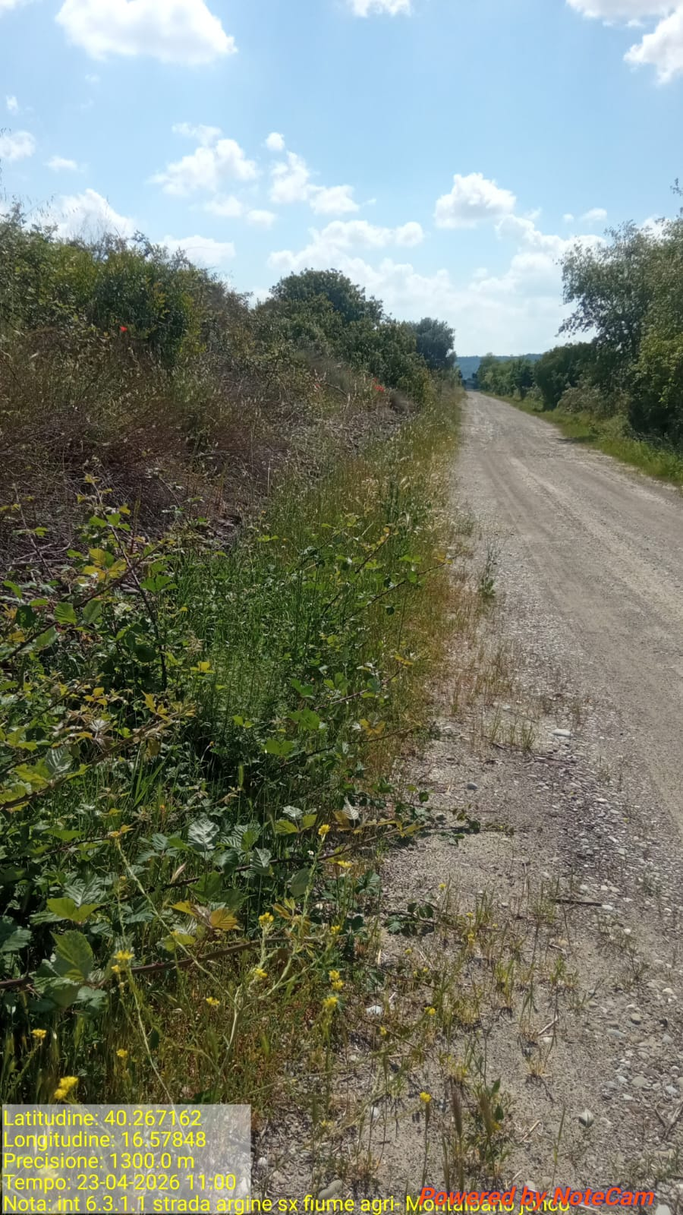

Int.6.3.1.1 Strada Arg. Sx Fiume Agri - Foto 3 Int.6.3.1.2 Strada Arg. Sx Fiume Agri - Foto 4

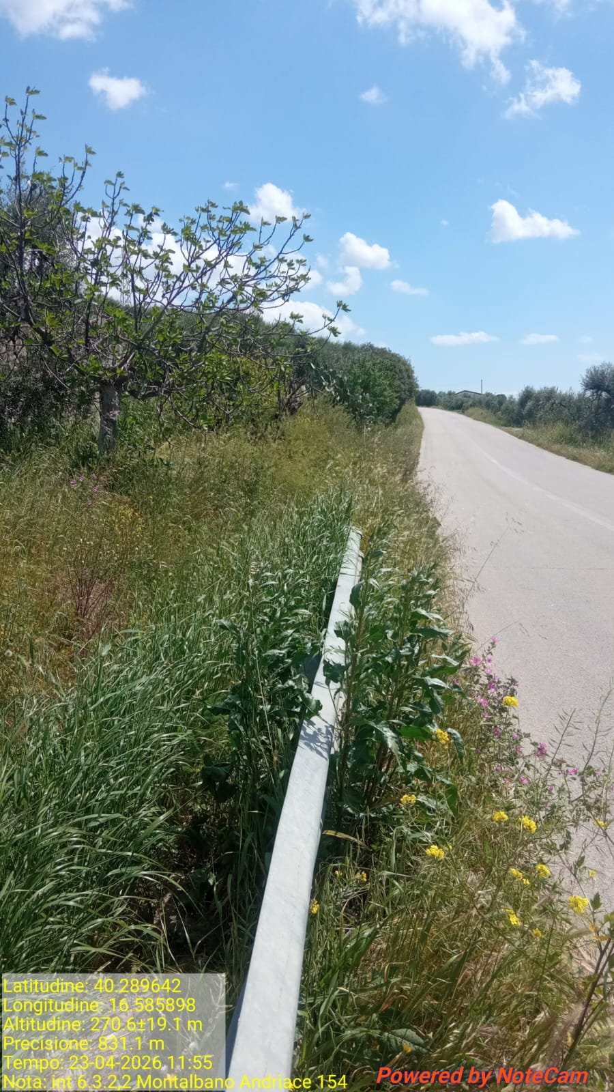

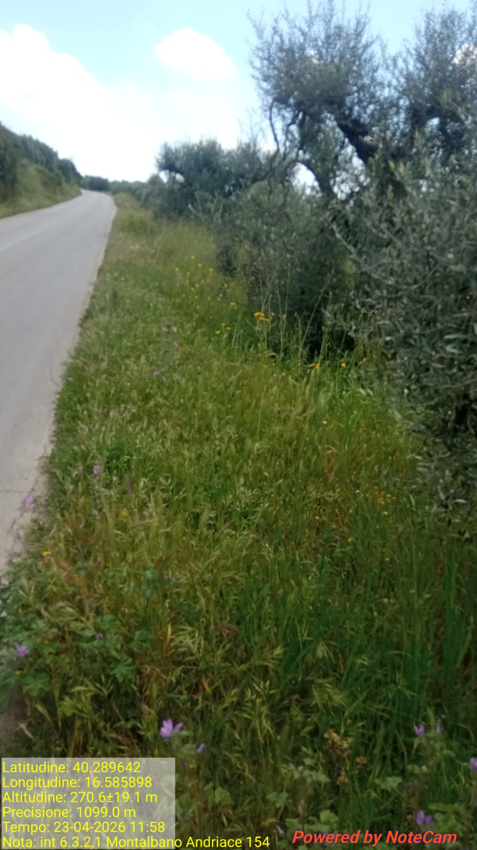

Int.6.3.2.1 S.P. 154 Montalbano-Andriace - Foto1 Int. .6.3.2.2 S.P. 154 Montalbano-Andriace - Foto 2
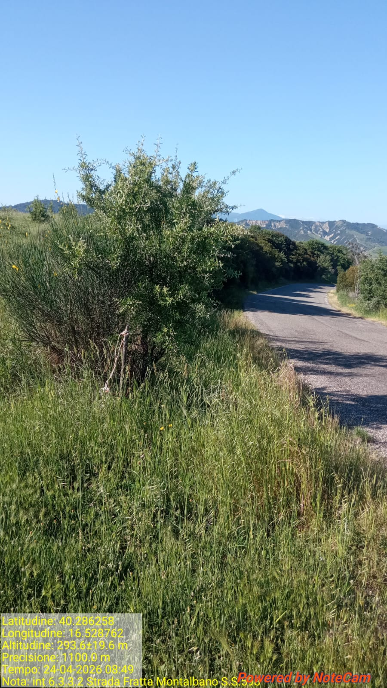
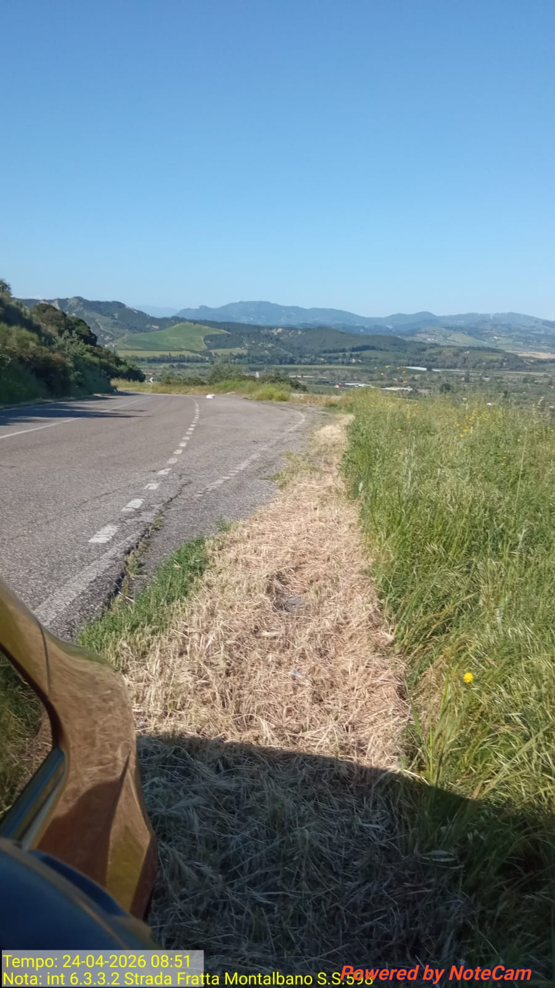

Int.6.3.3.1 Strada Fratta Montalbano S.S. 598 - Foto 3 Int. 6.3.3.2 Strada Fratta Montalbano S.S. 598 - Foto 4

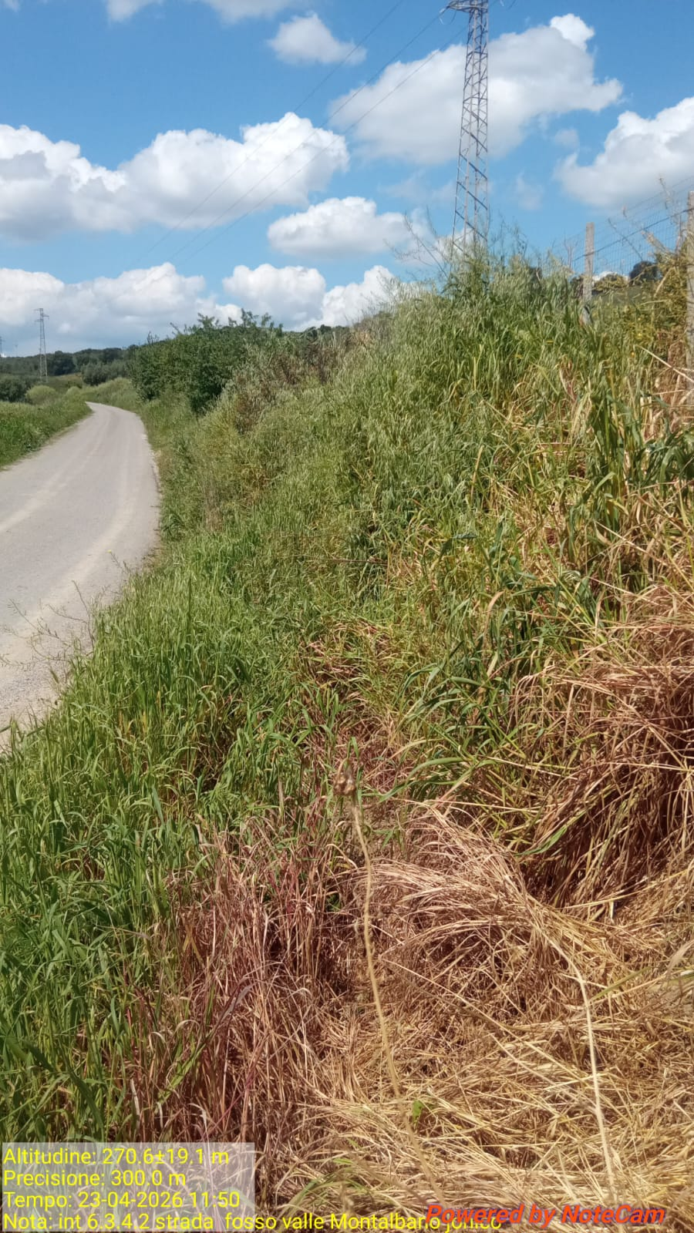

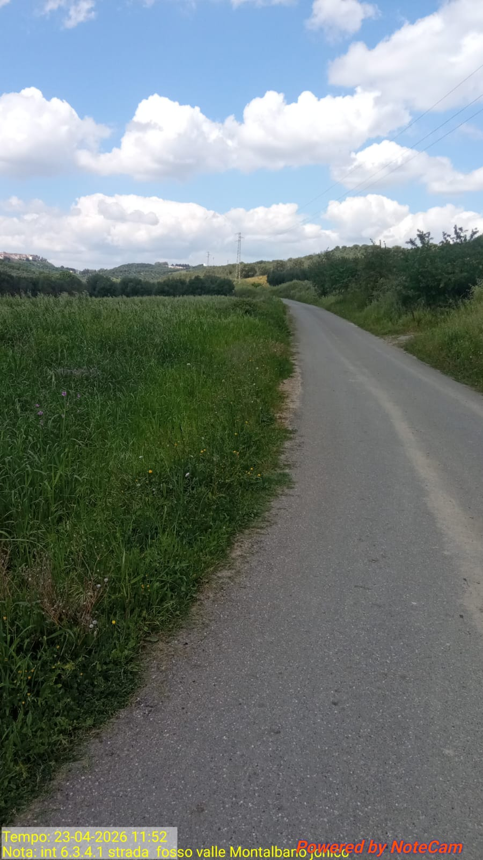

Int.6.3.4.1 Strada Comunale Fosso Valle - Foto1 Int. 6.3.4.2 Strada Comunale Fosso Valle - Foto 2
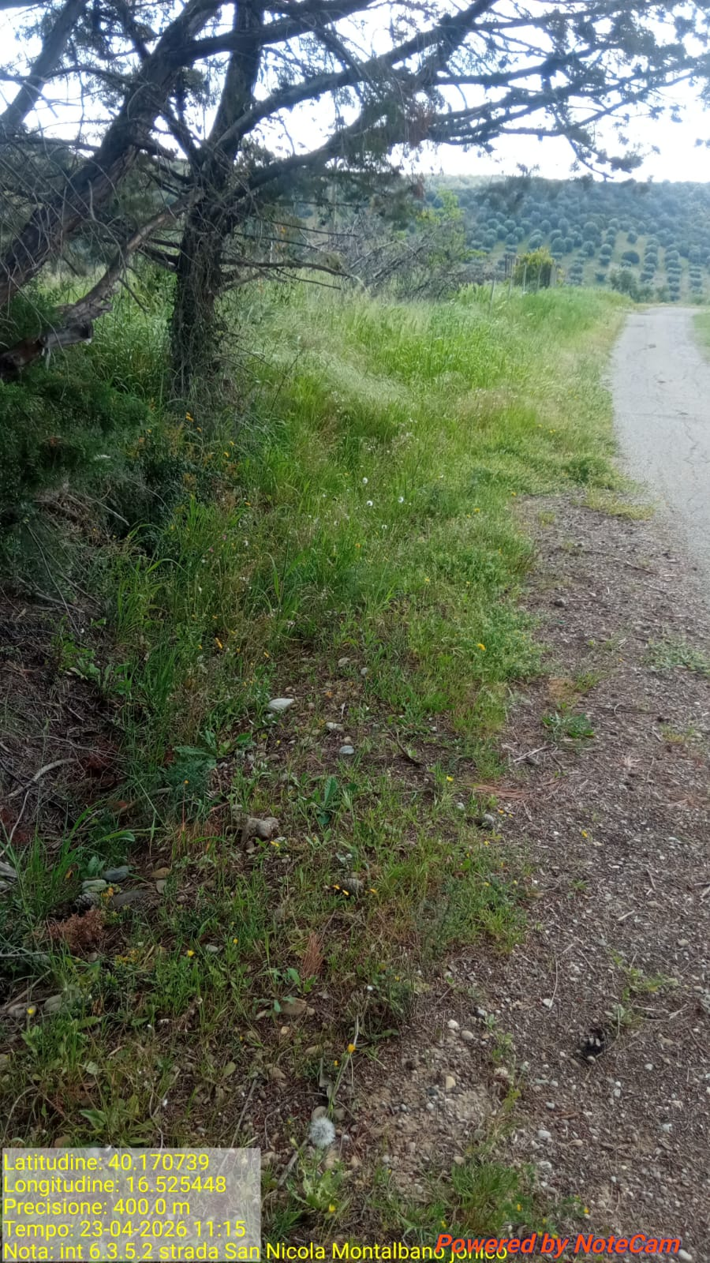
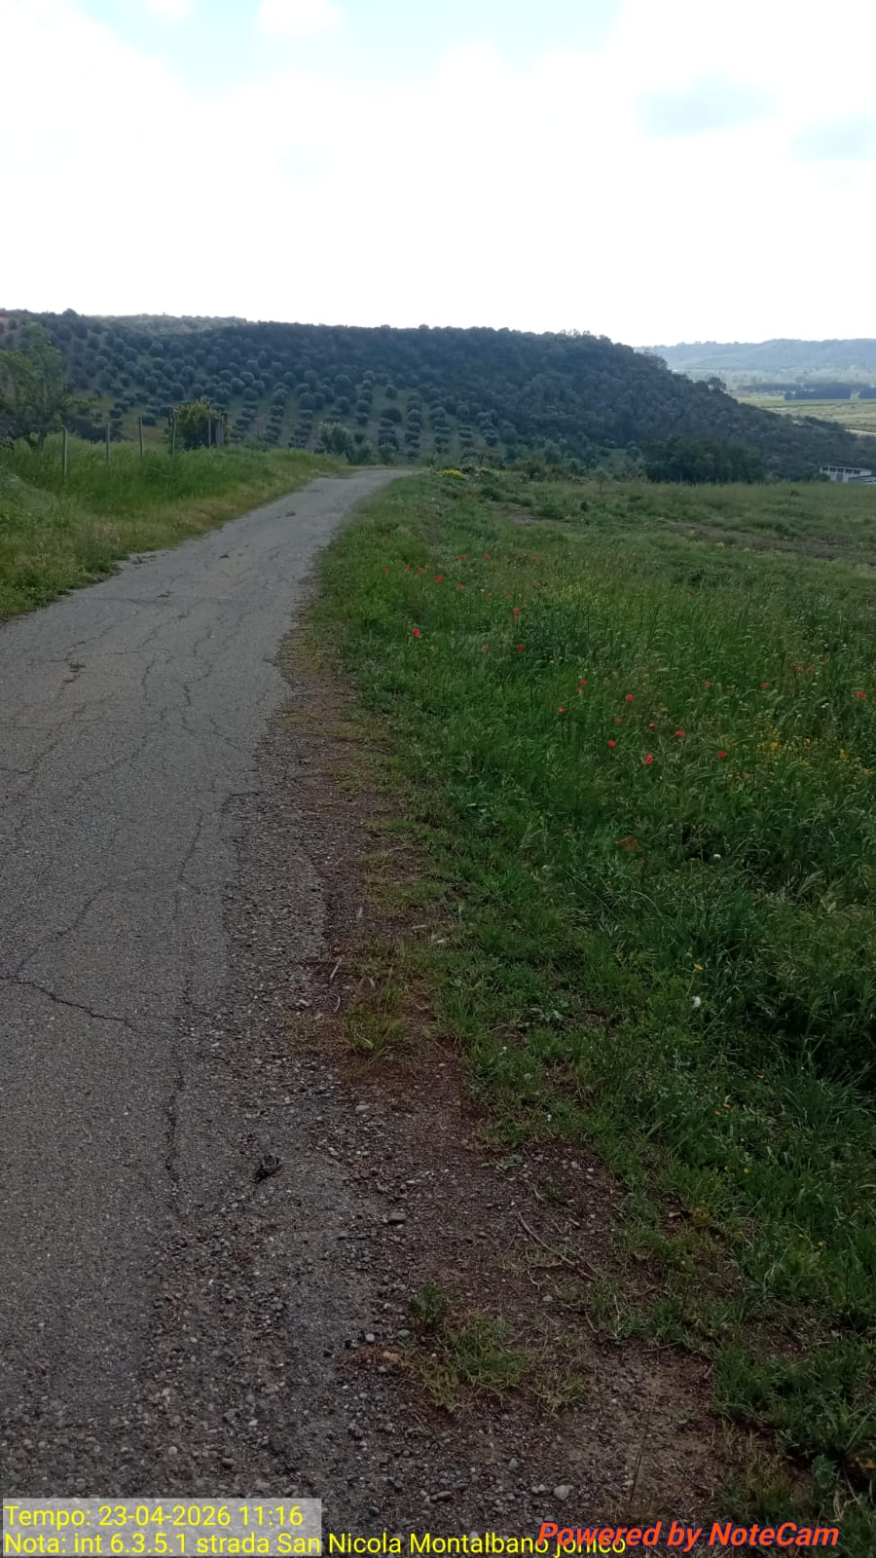

Int.6.3.5.1 Strada Comunale San Nicola - Foto 3 Int.6.3.5.2 Strada Comunale San Nicola - Foto 4

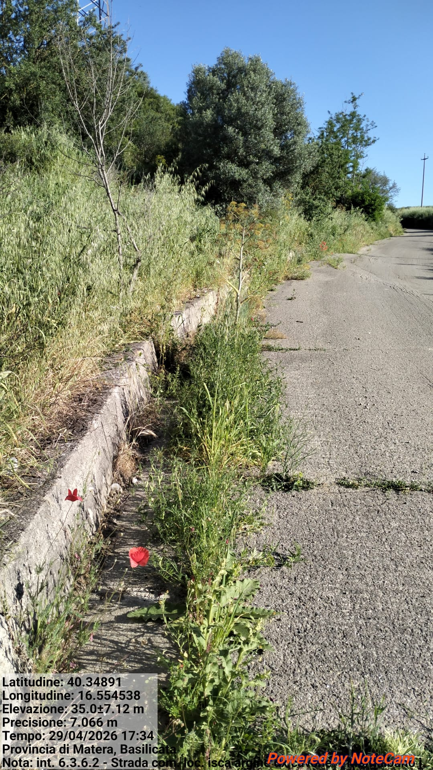

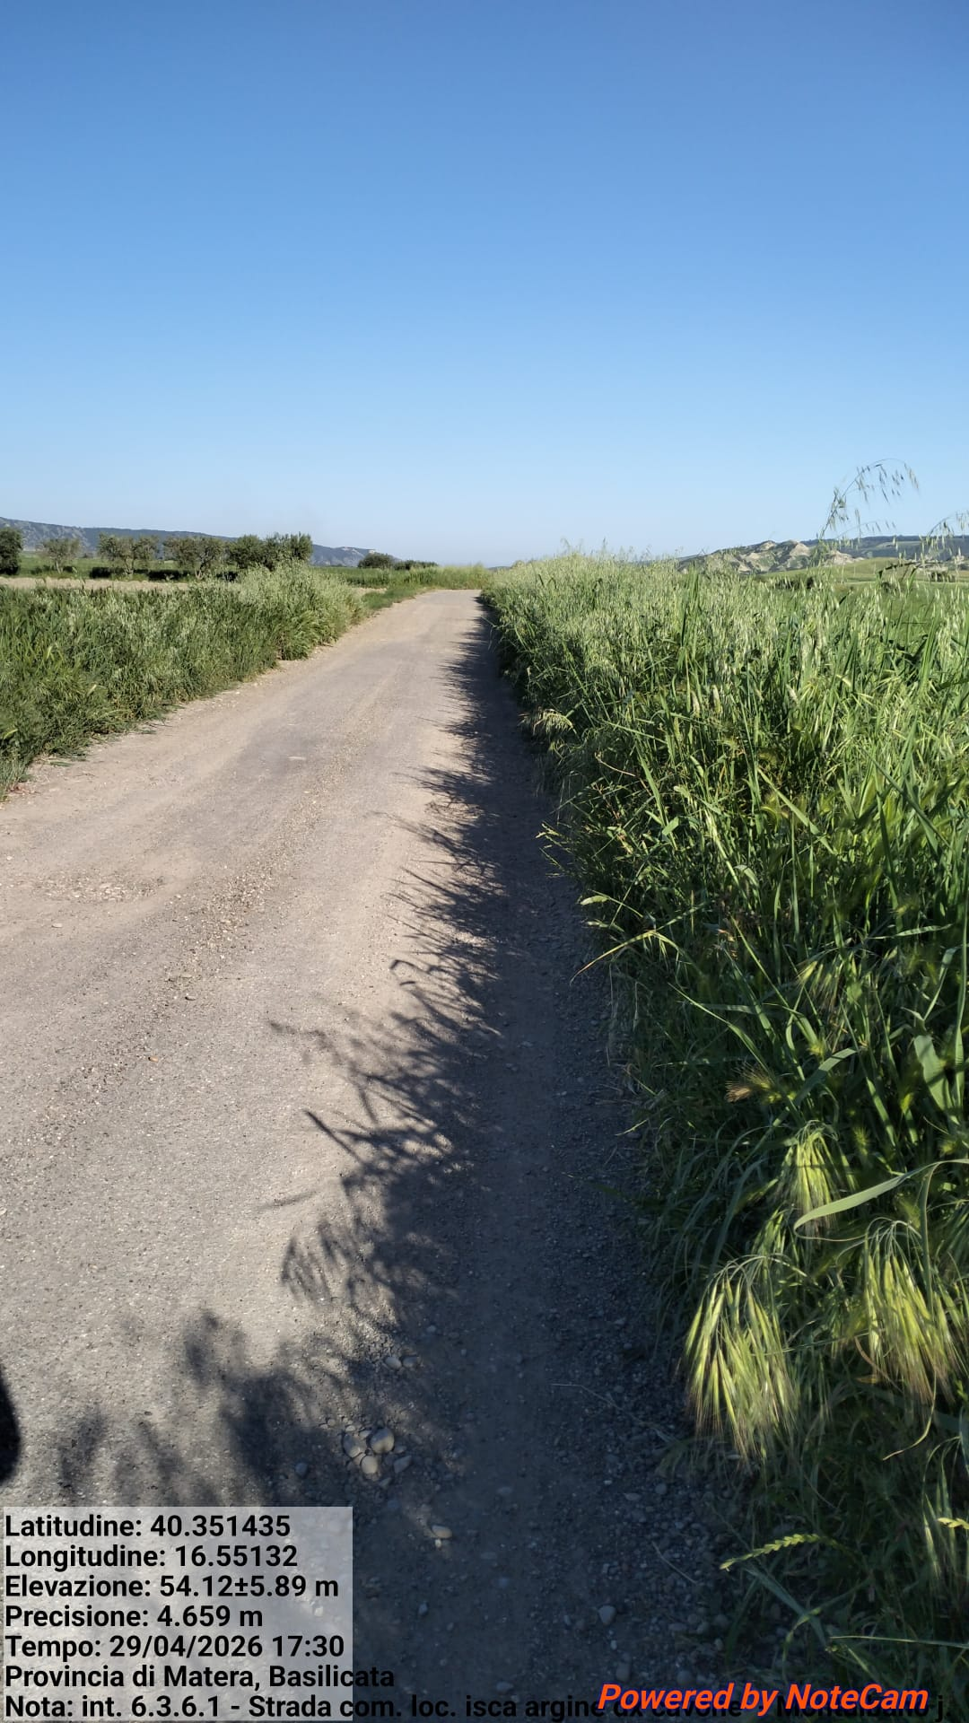

Int.6.3.6.1 Strada Comunale Loc. Ischia - Foto1 Int. 6.3.6.2 Strada Comunale Loc. Ischia - Foto 2
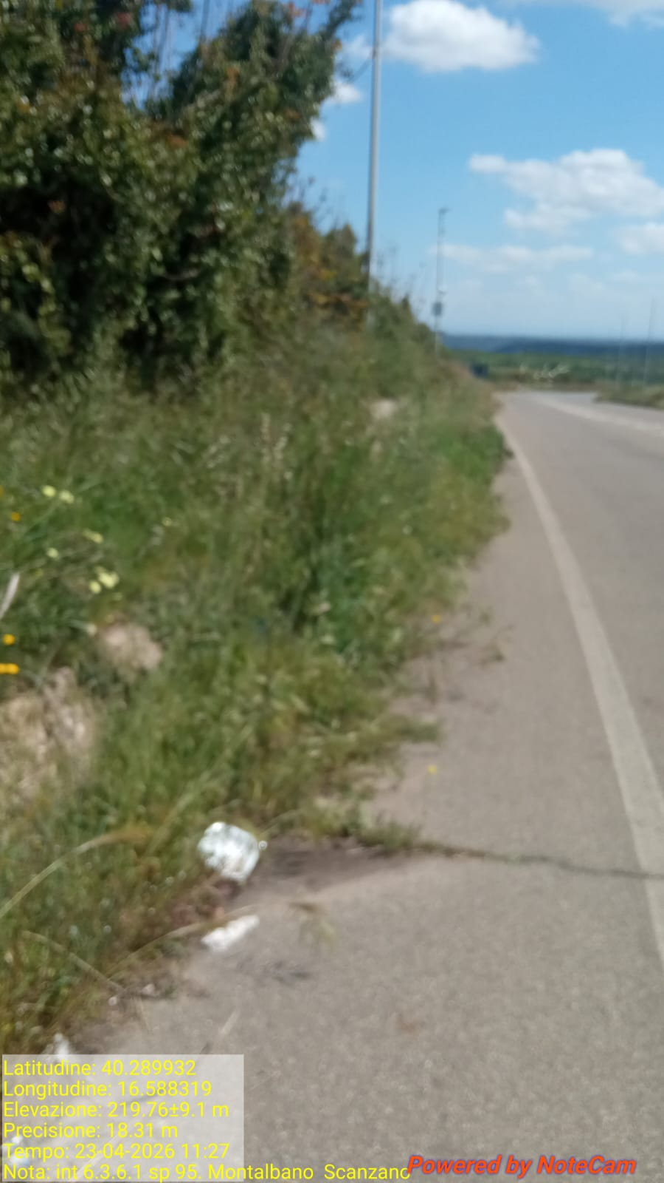
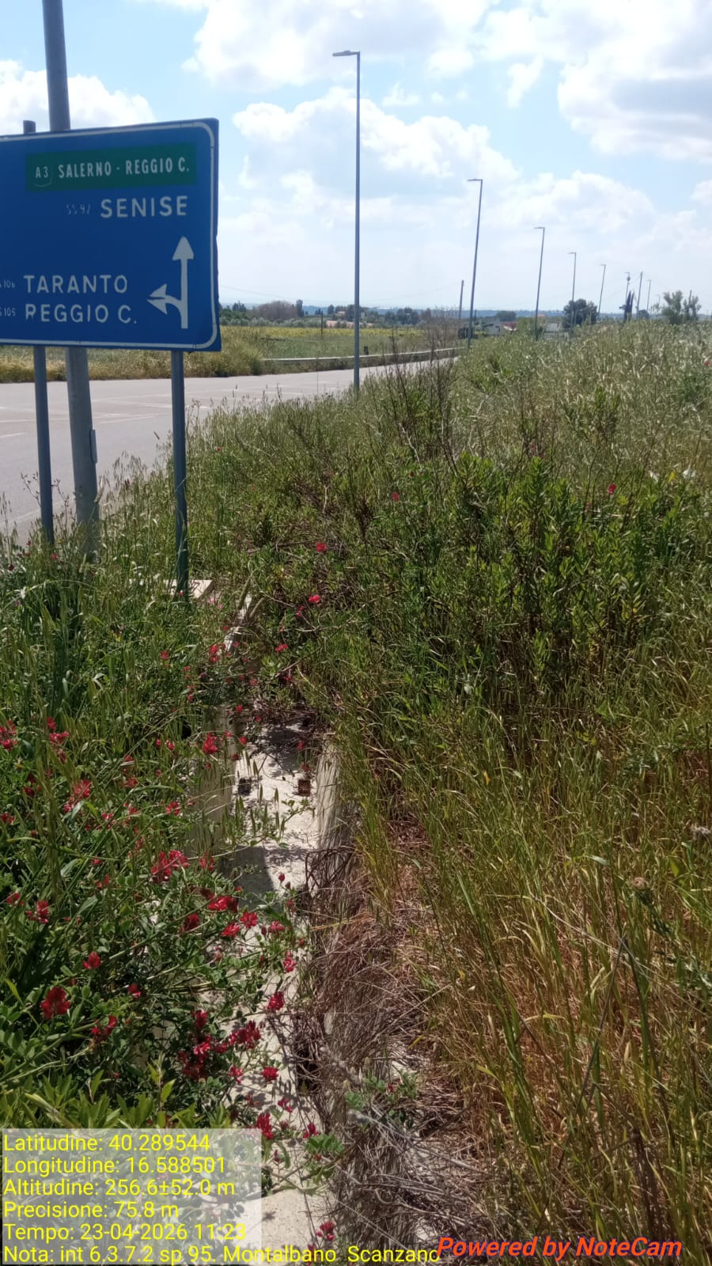

Int.6.3.7.1 S.P. 95 Montalbano/Scanzano - Foto 3 Int.6.3.7.2 S.P. 95 Montalbano/Scanzano - Foto 4

